问题：
- 训练出的结果识别效果不理想，比如把塑料瓶识别成paper类别，把纸张识别成cardboard类别。
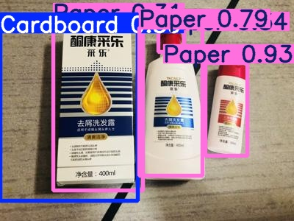
- 标注的时候会遇到不知道归于哪一类的想法，是应该直接筛除这类图片还是全部归于other类别？
- 有许多图片框选物品时会将整个图片框选，会对训练效果有影响吗？
- 在使用label-studio标注的时候，我之前设定了7个类（paper，cardboard，glass，metal，plastic，other，organic），后面我把organic类别删掉了，但训练时coco128.yaml文件还是得写
%%writefile /kaggle/working/yolov5/data/coco128.yaml
# 修改coco128
path: /kaggle/input/rubbishdataset/data
train: images/train
val: images/val
nc: 7
names: ['Cardboard', 'Glass', 'Metal', ‘Organic’, 'Other', 'Paper', 'Plastic']
如果写：
%%writefile /kaggle/working/yolov5/data/coco128.yaml
# 修改coco128
path: /kaggle/input/rubbishdataset/data
train: images/train
val: images/val
nc: 6
names: ['Cardboard', 'Glass', 'Metal', 'Other', 'Paper', 'Plastic']
则会报错
AssertionError: Label class 6 exceeds nc=6 in /kaggle/working/yolov5/data/coco128.yaml.
Possible class labels are 0-5

但是在分类训练集和测试集时，data.yaml的nc为6：
train: D:\project_1\datarubbish_train\train.txt
val: D:\project_1\datarubbish_train\val.txt
nc: 6
names: ['cardboard', 'glass', 'metal', 'other', 'paper', 'plastic']

- 测试训练结果的时候如果conf设置0.25会出现识别不出框选的问题，设置0.15可以解决，但会不会对测试结果的准确性有影响？

Kaggle代码：
!git clone https://github.com/ultralytics/yolov5

# 切换工作目录
import os
os.chdir('/kaggle/working/yolov5')
!ls
!pip install -r requirements.txt

%%writefile /kaggle/working/yolov5/data/coco128.yaml
# 修改coco128
path: /kaggle/input/rubbishdataset/data
train: images/train
val: images/val
nc: 7
names: ['Cardboard', 'Glass', 'Metal', 'Organic', 'Other', 'Paper', 'Plastic']

#进行训练
!python train.py --data coco128.yaml --cfg yolov5n.yaml --weights '' --epochs 150 --batch-size 64 --img-size 640 --hyp hyp.scratch-low.yaml --device 0

#测试训练结果
!python /kaggle/working/yolov5/detect.py --weights /kaggle/working/yolov5/runs/train/exp/weights/best.pt --source /kaggle/input/testimages/testimage/83.jpeg --conf 0.025 --save-txt --save-conf

